Załącznik do Uchwały nr
Rady Miejskiej w Stalowej Woli
z dnia

Program profilaktyki zakażeń pneumokokowych
dla mieszkańców Stalowej Woli w wieku 60+

Okres realizacji programu lata 2023 - 2026

Program polityki zdrowotnej opracowany został na podstawie art. 48 ust. 1 ustawy z dnia 27 sierpnia 2004 r. o świadczeniach opieki zdrowotnej finansowanych ze środków publicznych (Dz.U.2022. poz. 2561 ze zm.).

Urząd Miasta Stalowej Woli
Wydział Edukacji i Zdrowia
Stalowa Wola, 2023 rok

Spis treści
I. Opis choroby lub problemu zdrowotnego i uzasadnienie wprowadzenia programu polityki zdrowotnej 3
I.1. Opis problemu zdrowotnego - Streptococcus pneumoniae – zjadliwość i rozpowszechnienie 3
I.2. Dane epidemiologiczne - epidemiologia zakażeń pneumokokowych na świecie i w Polsce 7
I.3. Obecne postępowanie w omawianym problemie zdrowotnym ze szczególnym uwzględnieniem gwarantowanych świadczeń opieki zdrowotnej finansowanych ze środków publicznych 19
II. Cele programu polityki zdrowotnej i mierniki efektywności 20
II.1. Cel główny 20
II.2. Cele szczegółowe 21
II.3. Mierniki efektywności realizacji programu polityki zdrowotnej 21
III. Charakterystyka populacji docelowej oraz charakterystyka interwencji, jakie są planowane w ramach programu polityki zdrowotnej 21
III.1. Populacja docelowa 21
III.2. Kryteria kwalifikacji do programu polityki zdrowotnej oraz kryteria wyłączenia z programu polityki zdrowotnej 22
III.3. Planowane interwencje 23
III.4. Sposób udzielania świadczeń 24
III.5. Sposób zakończenia udziału w programie polityki zdrowotnej 24
IV. Organizacja programu polityki zdrowotnej. 24
IV.1. Etapy programu polityki zdrowotnej i działania podejmowane w ramach etapów 24
IV.2. Warunki realizacji programu polityki zdrowotnej dotyczące personelu, wyposażenia i warunków lokalowych 25
V. Sposób monitorowania i ewaluacji programu polityki zdrowotnej 26
V.1. Monitorowanie 26
V.2. Ewaluacja 27
VI. Budżet programu polityki zdrowotnej 28
VI.1. Koszty jednostkowe 28
VI.2. Planowane koszty całkowite 28
VI.3. Źródło finansowania 29
VII. Bibliografia 30

I. Opis choroby lub problemu zdrowotnego i uzasadnienie wprowadzenia programu polityki zdrowotnej

I.1. Opis problemu zdrowotnego - Streptococcus pneumoniae – zjadliwość i rozpowszechnienie
Streptococcus pneumoniae, czyli pneumokok zwany dwoinką zapalenia płuc, jest bakterią o wysokiej zjadliwości, która w ostatnim czasie zwiększa oporność na różne grupy antybiotyków. Dwoinka zapalenia płuc została wykryta po raz pierwszy przez Ludwika Pasteura pod koniec XIX wieku. Pneumokoki są najczęstszą przyczyną pozaszpitalnych, bakteryjnych zakażeń układu oddechowego (zapalenia ucha środkowego, zapalenia zatok oraz zaostrzenia przewlekłego zapalenia oskrzeli). Są też najczęstszą przyczyną pozaszpitalnego zapalenia płuc (PZP).
Ze względu na odrębności antygenowe wyróżniono już ponad 100 serotypów pneumokokowych, ale liczba ta ciągle się powiększa. Otoczka stanowi jeden z najważniejszych czynników zjadliwości pneumokoków, a przeciwciała przeciwko wielocukrom (polisacharydom) otoczkowym są przeciwciałami ochronnymi powstającymi m.in. po szczepieniu przeciwko pneumokokom. Udział poszczególnych serotypów w zakażeniach jest zróżnicowany między grupami wiekowymi pacjentów, jednostkami chorobowymi i kontynentami, a także krajami.
Streptococcus pneumoniae są najczęstszą zakaźną przyczyną zachorowalności i umieralności w skali świata powodując około 3,5 mln zgonów rocznie, z czego 1 mln z powodu zapalenia płuc. Choroby wywołane przez pneumokoki mogą przybierać postać inwazyjną lub nieinwazyjną. Do najczęstszych chorób inwazyjnych wywołanych przez pneumokoki należą: zapalenie płuc z bakteriemią, sepsa i Zapalenie Opon Mózgowo-Rdzeniowych (ZOMR), określane mianem Inwazyjnej Choroby Pneumokokowej (IChP). Drobnoustrój ten odpowiada również za zakażenia nieinwazyjne. Najczęstsze to: ostre zapalenie ucha środkowego, zapalenie płuc, zapalenie zatok, zaostrzenia m. in. w przewlekłej obturacyjnej chorobie płuc oraz zapalenie spojówek.
Szczepienie osób dorosłych , zwłaszcza najbardziej narażonych na zakażenie S. pneumoniae i powikłania, umożliwia zmniejszenie negatywnych skutków medycznych PZP, tj. zaostrzenia choroby podstawowej, wystąpienia powikłań, w tym powikłań sercowo-naczyniowych i zgonu. Profilaktyka zakażeń pneumokokowych u osób dorosłych z chorobami przewlekłymi i zaburzeniami odporności oraz u wszystkich osób, które ukończyły 50. rok życia, pozwala na ograniczenie liczby zachorowań na PZP i zmniejszenie obciążenia nimi systemu opieki zdrowotnej. Koszty hospitalizacji są głównym składnikiem bezpośrednich kosztów medycznych leczenia zapaleń płuc. Obecnie najskuteczniejszym sposobem wykorzystywanym w profilaktyce zakażeń pneumokokowych są szczepienia ochronne, których celem jest zmniejszenie ryzyka występowania inwazyjnych chorób pneumokokowych jak i stymulacja odpowiednich mechanizmów układu odpornościowego w przypadku zakażenia.
Wśród szczepionek, które są wskazane do stosowania u osób dorosłych, w Polsce zarejestrowane są następujące szczepionki przeciw pneumokokom:

- 13-walentna (PCV13) - adsorbowana, skoniugowana, zawierająca antygeny wszystkich wymienionych wyżej serotypów oraz 3 dodatkowe (1, 3, 4, 5, 6A, 6B, 7F, 9V, 14, 18C, 19A, 19F i 23 F).
- 15-walentna (PCV15) - szczepionka przeciw pneumokokom, polisacharydowa, skoniugowana (15-walentna, adsorbowana), zawierająca antygeny wszystkich wymienionych wyżej serotypów oraz 2 dodatkowe (1, 3, 4, 5, 6A, 6B, 7F, 9V, 14, 18C, 19A, 19F, 23F, 22F i 33F).
- 20-walentna (PCV20) – skoniugowana, adsorbowana szczepionka, zawierająca antygeny wszystkich serotypów, które zawiera szczepionka PCV13 oraz 7 dodatkowych (1, 3, 4, 5, 6A, 6B, 7F, 8, 9V, 10A, 11A, 12F, 14, 15B, 18C, 19A, 19F, 22F, 23F i 33F).
- Szczepionka polisacharydowa (PPSV23) - szczepionka przeciw pneumokokom, polisacharydowa zawierająca oczyszczony polisacharyd 23 serotypów S. pneumoniae : 1, 2, 3, 4, 5, 6B, 7F, 8, 9N, 9V, 10A, 11A, 12F, 14,15B, 17F, 18C, 19A, 19F, 20, 22F, 23F, 33F.

Przykładowo, w oparciu o dane dotyczące choroby pneumokokowej, uzyskane po wprowadzeniu produktu Prevenar, ale przed wprowadzeniem produktu Prevenar 13 do programów szczepień dzieci, serotypy pneumokokowe występujące w produkcie Prevenar 13 mogą odpowiadać za co najmniej od 50% do 76% (w zależności od kraju) przypadków wystąpienia Inwazyjnej Choroby Pneumokokowej u osób dorosłych. Zgodnie z danymi Krajowego Ośrodka Referencyjnego ds. Diagnostyki Bakteryjnych Zakażeń Ośrodkowego Układu Nerwowego (KOROUN) za 2021 r., wśród 319 wykrytych przypadków IChP u osób dorosłych powyżej 65 r.ż., większość - 190 przypadków, wywołanych zostało przez serotypy zawarte w szczepionce PCV13. W odniesieniu do szczepionki PCV20, było to 239 przypadków. Pokrycie szczepionkowe dla PCV13 serotypów odpowiedzialnych za ICHP w Polsce wyniosło 60,7% dla populacji powyżej 65 r.ż. w 2021 r. Analogicznie, dla szczepionki PCV20, pokrycie szczepionkowe wynosi 76,4%. Szczegółowe dane dotyczące dystrybucji poszczególnych serotypów w grupach wiekowych, przedstawiono w tabeli poniżej.
Ryc. 1 Wstępne dane KOROUN za rok 2022, Inwazyjna choroba pneumokokowa w Polsce w 2022 roku
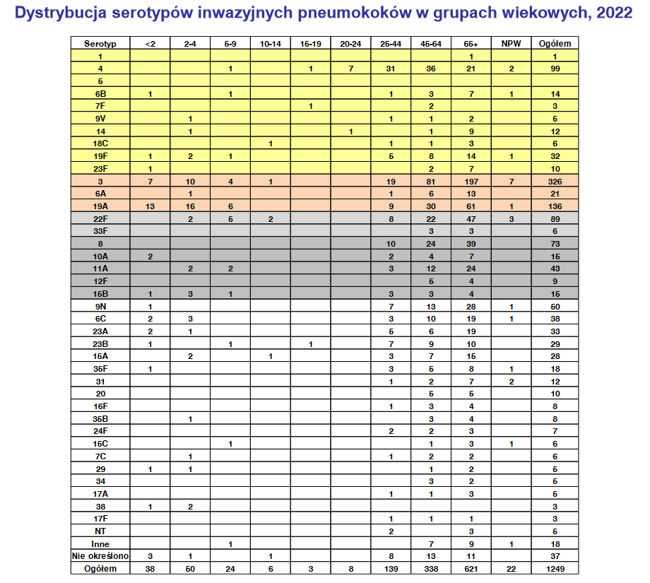
Źródło: W. Skoczyńska A, Wróbel-Pawelczyk I, Gołębiewska A,Kiedrowska M, Ronkiewicz P, Błaszczyk K, Kuch A, Hryniewicz Inwazyjna choroba pneumokokowa w Polsce w 2022 roku (wstępne dane KOROUN 07.03.2023 r.).

Bakterie Streptococcus pneumoniae bytują najczęściej w jamie nosowej i gardle. Do infekcji dochodzi drogą kropelkową lub poprzez kontakt bezpośredni. Nie u każdego nosiciela występują objawy chorobowe. Pneumokoki mogą jednak zainfekować nosiciela z opóźnieniem, w momencie osłabienia układu odpornościowego, np. w trakcie lub po przejściu grypy. Bezobjawowi nosiciele mogą zarażać również osoby ze swojego otoczenia. Pneumokoki są poważnym czynnikiem wywołującym bakteryjne zapalenie płuc u dorosłych, które w 5-10% przypadków kończy się śmiercią.
Szacuje się, że bakterie te odpowiedzialne są też za 50% bakteryjnych zapaleń opon mózgowo-rdzeniowych w grupie osób dorosłych, ze śmiertelnością wynoszącą 30%, a w populacji osób w wieku podeszłym – nawet 80%.
Pneumokoki odpowiadają za około 35% przypadków poza szpitalnego zapalenia płuc (PZP) i 50% przypadków szpitalnego zapalenia płuc u dorosłych. Czynnik ryzyka stanowią przewlekłe choroby płuc oraz infekcje grypowe. Około 25−30% przypadków zapalenia płuc przebiega z bakteriemią.
Dokładne oszacowanie odsetka przypadków PZP o etiologii pneumokokowej jest trudne ze względu na brak rutynowych badań mikrobiologicznych, różnice w czułości i swoistości testów diagnostycznych oraz powszechne stosowanie antybiotyków. W związku z tym raportowany w badaniach odsetek przypadków PZP spowodowanych przez S. pneumoniae jest zróżnicowany i waha się od kilku do kilkudziesięciu procent. Średni odsetek PZP u dorosłych spowodowanych przez S. pneumoniae wynosi od 17,3% do 35%. Szacuje się, że ok. 25% pneumokokowych PZP stanowią przypadki z bakteriemią. Udział etiologii pneumokokowej w zapaleniach płuc leczonych w warunkach ambulatoryjnych raportowany jest przez nielicznych autorów. Szacuje się, że w Europie pneumokoki są przyczyną ok. 19,3% zapaleń płuc leczonych w ramach podstawowej opieki zdrowotnej (POZ). Szczegółowe dane dotyczące etiologii PZP w Polsce są bardzo ograniczone.
Tabela nr 1 – Poza szpitalne zapalenie płuc (PZP) u dorosłych w Polsce w 2019 r.

Parametr Grupa wiekowa
Wiek (lata) | ≥ 18 | 18–49 | 50–64 | 65–74 | ≥ 75
PZP leczone ambulatoryjnie (tys.) | 384,4 | 108,1 | 98,7 | 85,4 | 92,1
PZP wymagające hospitalizacji (tys.) | 54,9 | 6,2 | 10,5 | 13,4 | 24,8
Zapadalność na PZP wymagające hospitalizacji (na 100 tys.) | 174,6 | 36,2 | 141,3 | 318,7 | 908,1

Opracowano na podstawie: Jaśkowiak K, Dudzisz A, Golicki D. Zapalenia płuc u osób dorosłych w Polsce – pneumokokowe zapalenia płuc i ich profilaktyka. Lekarz POZ. 2/2021;7(2)).
Zgodnie z danymi Światowej Organizacji Zdrowia (WHO), każdego roku na zakażenia wywołane przez pneumokoki umiera 1,5 mln osób. Leczenie tych zakażeń utrudnia narastająca oporność pneumokoków na antybiotyki. W populacji dorosłych szczególnie narażona na zakażenia jest populacja ludzi starszych (po 65 r.ż.), z przewlekłymi chorobami układu oddechowego (astma oskrzelowa, przewlekła obturacyjna choroba płuc (POCHP)), z chorobami układu krążenia, ze schorzeniami metabolicznymi jak np. cukrzyca, u których również stwierdza się deficyty odporności oraz dorosłych i dzieci cierpiących na choroby przewlekłe (tj. cukrzycę, choroby sercowo-naczyniowe, choroby układu oddechowego, w tym astmę lub zaburzenia immunologiczne). Wśród osób dorosłych powyżej 65 r.ż. chorujących przewlekle odnotowuje się pięć razy wyższą zapadalność na inwazyjne choroby pneumokokowe w porównaniu z grupą zdrowych dorosłych. Również picie alkoholu oraz palenie tytoniu podnoszą ryzyko ciężkiego przebiegu zakażeń pneumokokowych. Pneumokoki są najczęstszą przyczyną poza szpitalnych, bakteryjnych zakażeń układu oddechowego (zapalenia ucha środkowego, zapalenia zatok oraz zaostrzenia przewlekłego zapalenia oskrzeli). Są też najczęstszą przyczyną poza szpitalnego zapalenia płuc.
Mapa Potrzeb Zdrowotnych ustalona przez Ministra Zdrowia na okres od 1 stycznia 2022 r. do 31 grudnia 2026 r., opublikowana w Dzienniku Urzędowym Ministra Zdrowia 30 sierpnia 2021 r. (poz. 69) nie obejmuje omawianego problemu zdrowotnego.

I.2. Dane epidemiologiczne - epidemiologia zakażeń pneumokokowych na świecie i w Polsce
Światowa Organizacja Zdrowia (WHO) umieściła infekcje pneumokokowe, obok malarii, na pierwszym miejscu listy chorób zakaźnych, których zwalczaniu oraz zapobieganiu należy nadać najwyższy priorytet. Zakażenia dwoinką zapalenia płuc występują we wszystkich regionach świata, jednak najczęściej w krajach rozwijających się, ze względu na nieodpowiednie warunki higieniczne, ubóstwo, brak dostępu do nowoczesnej medycyny oraz szczepionek i antybiotyków. Niebezpieczeństwo dla zdrowia i życia ze strony pneumokoków wynika między innymi z ich wyjątkowej zjadliwości, powszechności ich występowania, a także rosnących w ostatnich dekadach: zapadalności na choroby pneumokokowe oraz oporności bakterii na antybiotyki. Zapadalność na IChP w Europie waha się od 10 do 100 przypadków na 100 tys. mieszkańców, w zależności od wieku pacjenta.
W populacji dorosłych szczególnie narażona na zakażenia jest populacja ludzi starszych (po 65 r.ż.), u których również stwierdza się deficyty odporności czy współwystępowanie chorób przewlekłych. W grupie osób dorosłych zarówno zapadalność, jak i śmiertelność z powodu inwazyjnej choroby pneumokokowej rośnie wraz z wiekiem. Śmiertelność w grupie osób po 65 r.ż. jest w Polsce ponad dwukrotnie wyższa niż w grupie osób w wieku 20-44 lat (rycina 4; odpowiednio: 65,5% i 28,9%).

Ryc.2. Współczynnik śmiertelności związany z inwazyjną chorobą pneumokokową w grupach wiekowych, 2021 (zakażenia ze znanym zejściem, n=342/699; 48,9%) dane KOROUN.
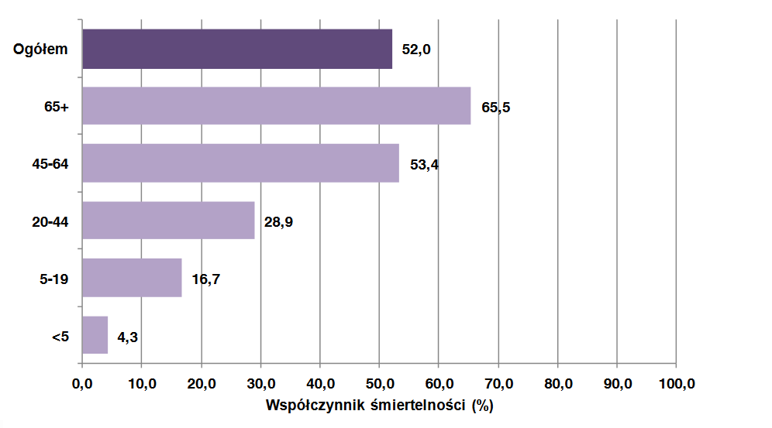
Źródło: Skoczyńska A, Gołębiewska A, Wróbel-Pawelczyk I, Kiedrowska M, Ronkiewicz P, Błaszczyk K, Kuch A, Hryniewicz W. Inwazyjna choroba pneumokokowa w Polsce w 2021 roku (dane KOROUN 2022 r.).
Pomimo, że IChP dotyczy głównie małych dzieci (<2 lat) i osób w starszym wieku (>65 r.ż.), to badania wskazują, że największą śmiertelnością z powodu IChP obarczeni są właśnie chorzy w starszym wieku. Trzeba podkreślić, że śmiertelność chorych w wieku ≥65 r.ż. z PZP ma bezpośredni związek z liczbą chorób towarzyszących.
Zakażenia wywołane przez Streptococcus pneumoniae występują powszechnie na całym świecie i często mają ciężki przebieg. U dorosłych zakażenie najczęściej przebiega w postaci pneumokokowego zapalenia płuc, które nawet w 25% przypadków może zakończyć się zgonem.
Obecność nawet pojedynczego dodatkowego czynnika ryzyka obciążającego rokowanie znacznie zwiększa prawdopodobieństwo zajścia zakażenia pneumokokowego. W Szkocji np. częstość IChP przed erą szczepionkową dla dorosłych ≥65 r.ż. wynosiła 45/100 000 przy śmiertelności sięgającej 11%. Dla porównania w Stanach Zjednoczonych zapadalność na IChP w tej samej grupie wiekowej przed erą szczepionkową wynosiła 176/100 000, osiągając u osób ze znaczną immunosupresją wartości 562–2031/100 000. Chorzy z dodatkowymi schorzeniami obarczeni byli śmiertelnością od 3% w przypadku dychawicy oskrzelowej do 13% z marskością wątroby lub jej niewydolnością.
Według danych publikowanych przez Narodowy Instytut Zdrowia Publicznego – Państwowy Zakład Higieny w Warszawie w Polsce w 2020 roku zarejestrowano 576 przypadków IChP, co daje zapadalność ogólną 1,5/100 000 mieszkańców. Warto pamiętać, że liczba przypadków IChP jest w Polsce niedoszacowana, właśnie dlatego, w przypadku zakażeń potwierdzonych laboratoryjnie w KOROUN, często zamiast zapadalności posługujemy się terminem „wykrywalność IChP”. Jest to istotny spadek w stosunku do roku 2019 (o 64,3%), jak i w stosunku do 2018 r. (spadek o 57%), spowodowany sytuacją związaną z pandemią drugiego koronawirusa ciężkiego ostrego zespołu oddechowego SARS-CoV-2.
W poniższej tabeli przedstawiono zestawienie szczegółowe z podziałem na województwa.
Ryc. 3 – Dane NIZP-PZH za rok 2021, CHOROBY ZAKAŹNE I ZATRUCIA W POLSCE W 2021 ROKU
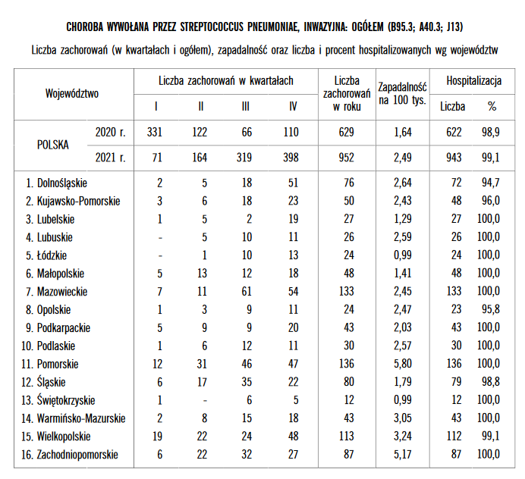
Źródło: http://wwwold.pzh.gov.pl/oldpage/epimeld/2021/Ch_2021.pdf (dostęp: 18.05.2023)
Ryc. 4 – Dane NIZP-PZH za rok 2021, CHOROBY ZAKAŹNE I ZATRUCIA W POLSCE W 2021 ROKU
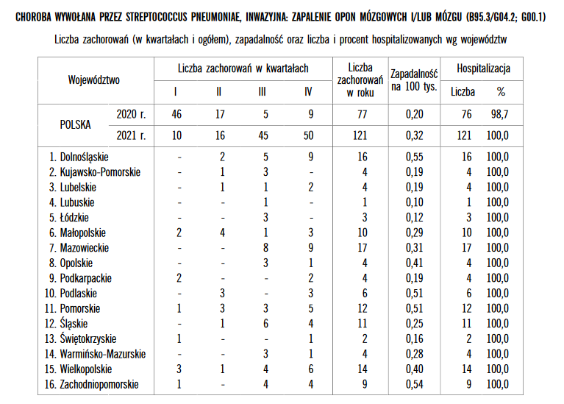
Źródło: http://wwwold.pzh.gov.pl/oldpage/epimeld/2021/Ch_2021.pdf (dostęp: 18.05.2023)
Ryc. 5 – Dane NIZP-PZH za rok 2021, CHOROBY ZAKAŹNE I ZATRUCIA W POLSCE W 2021 ROKU
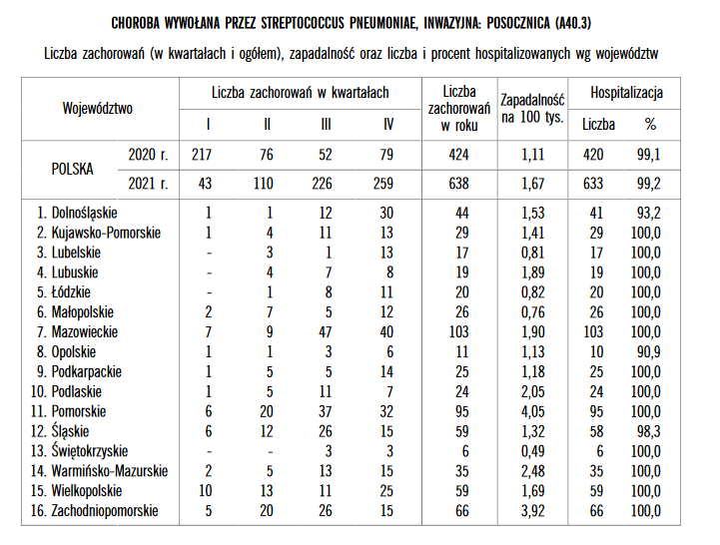
Źródło: http://wwwold.pzh.gov.pl/oldpage/epimeld/2021/Ch_2021.pdf (dostęp: 18.05.2023)
Ryc. 6 – Dane NIZP-PZH za rok 2020, CHOROBY ZAKAŹNE I ZATRUCIA W POLSCE W 2021 ROKU
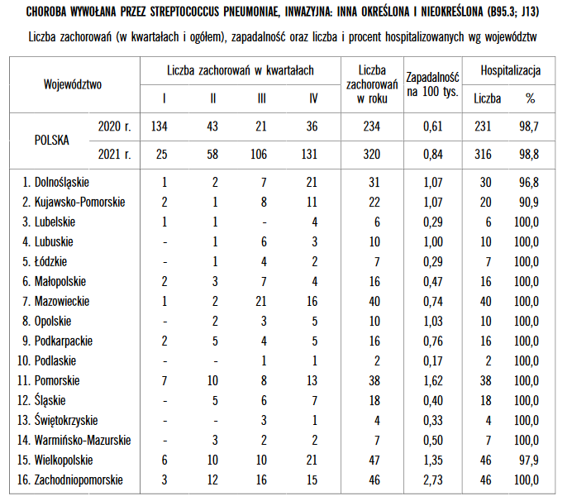
Źródło: http://wwwold.pzh.gov.pl/oldpage/epimeld/2021/Ch_2021.pdf (dostęp: 18.05.2023)
Z danych opublikowanych przez KOROUN za rok 2022 liczba potwierdzonych przypadków IChP wyniosła 1249.
Liczba ta jest znacznie większa niż w latach ubiegłych (np. w roku 2021 wyniosła 699, 2020 – 583, 2019 – 1088).
Szczegóły przedstawiono na poniższej rycinie (ryc. 7).

Ryc. 7. Liczba przypadków IChP potwierdzonych hodowlą i metodą niehodowlaną (PCR) w latach 2010-2021 (dane KOROUN).
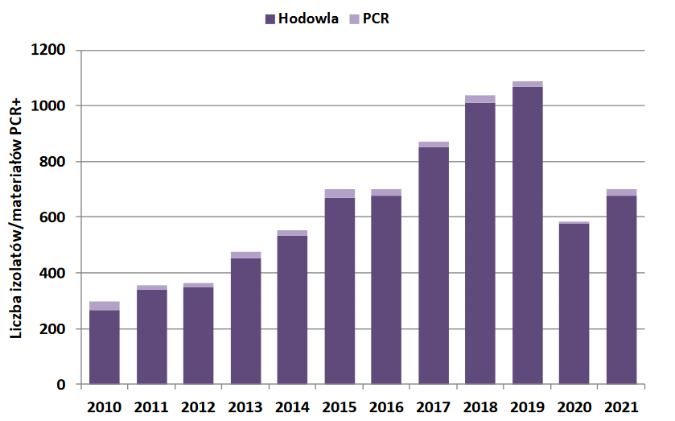
Źródło: https://koroun.nil.gov.pl/wp-content/uploads/2022/04/Inwazyjna-choroba-pneumokokowa-IChP-w-Polsce-w-2021-roku-wersja-2.pdf (dostęp: 19.05.2023)
W 2021 r. najwyższa wykrywalność IChP była w grupie wiekowej 65+, i wynosiła wg danych KOROUN – 4,48/100 000. Szczegóły dotyczące częstości wykrywania IChP w poszczególnych grupach wiekowych oraz w poszczególnych województwach w grupie wiekowej 65+, przedstawiono na poniższych wykresach:
Ryc. 8. Wykrywalność IChP w poszczególnych wiekowych w roku 2021 (dane KOROUN).
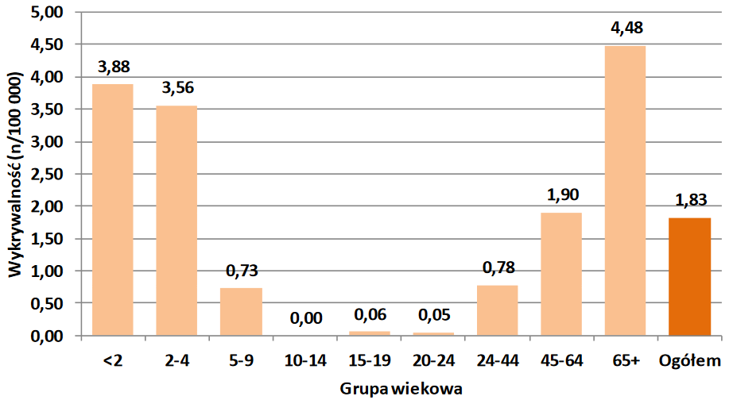
Źródło: https://koroun.nil.gov.pl/wp-content/uploads/2022/04/Inwazyjna-choroba-pneumokokowa-IChP-w-Polsce-w-2021-roku-wersja-2.pdf (dostęp: 19.05.2023)
Ryc. 9. Wykrywalność IChP w grupie wiekowej 65+ w województwach roku 2021 (dane KOROUN).
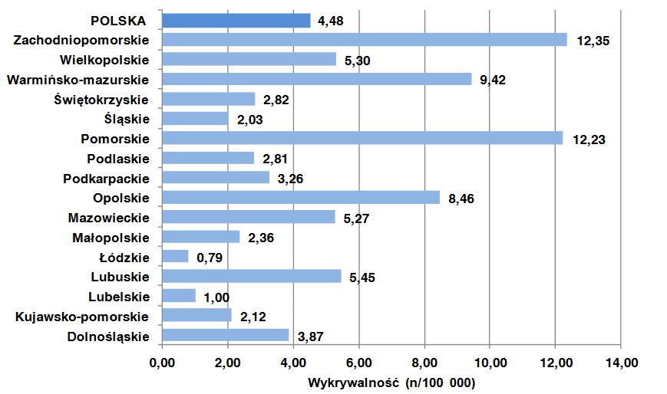
Źródło: https://koroun.nil.gov.pl/wp-content/uploads/2022/04/Inwazyjna-choroba-pneumokokowa-IChP-w-Polsce-w-2021-roku-wersja-2.pdf (dostęp: 19.05.2023)
W grupie osób, u których potwierdzono inwazyjną chorobę pneumokokową w roku 2021, aż 45,6% stanowiły osoby w grupie wiekowej 65+ (dane KOROUN).
Według danych NIZP-PZH - w 2020 r. najwyższy odsetek zachorowań odnotowano w Polsce w pierwszym kwartale roku. Najczęściej chorowali mieszkańcy miast liczących od 50 do 99 tys. mieszkańców.
Dane KOROUN oraz NIZP-PZH (dotyczące lat 2010-2019) wskazują jednoznacznie na rokroczny wzrost zapadalności oraz rozpoznawalności inwazyjnej choroby pneumokokowej w Polsce. Sytuacja związana z pandemią koronawirusa spowodowała, że wykrywalność IChP w latach 2020-2021 spadła, lecz w roku 2022 widoczna jest już znaczna tendencja wzrostowa.
Tabela nr 2 - Zachorowania na wybrane choroby zakaźne w Polsce od 1 stycznia do 31 grudnia 2022 r. oraz w porównywalnym okresie 2021 r.
Lp. | Jednostka chorobowa |  | 1.01-31.12.2022 r. |  | 1.01-31.12.2021 r.
 |  |  | Liczba | Zapad. | Liczba | Zapad.
120 | Choroba wywołana przez Streptococcus pneumoniae inwazyjna | ogółem | 2.180 | 5,71 | 952 | 2,49
121 |  | Zapalenie opon mózgowych i/lub mózgu | 197 | 0,52 | 121 | 0,32
122 |  | Posocznica | 1.433 | 3,76 | 638 | 1,67
123 |  | Inna określona i nieokreślona | 808 | 2,12 | 320 | 0,84
Źródło: Zakład Epidemiologii Chorób Zakaźnych i Nadzoru NIZP PZH - PIB Departament Przeciwepidemiczny i Ochrony Sanitarnej Granic GIS
Dane regionalne - dane NIZP-PZH oraz KOROUN w odniesieniu do województwa podkarpackiego.
Ryc. 10 – zachorowania inwazyjne wywołane przez Streptococcus pneumoniae w województwie podkarpackim ogółem w latach 2015-2022
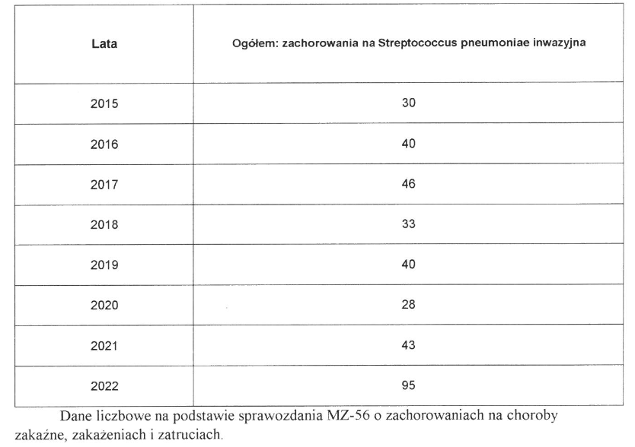
Źródło: Podkarpacki Państwowy Wojewódzki Inspektor Sanitarny w Rzeszowie (pismo z dnia 07.03.2023 r.)
Jak wskazuje rycina nr 10 liczba zachorowań wywołanych Streptococcus pneumoniae w woj. podkarpackim, na terenie którego znajduje się miasto Stalowa Wola, rokrocznie wzrasta i w roku 2022 r. wyniosła 95 potwierdzonych przypadków.
Ryc. 11 – Zachorowania na Streptococcus pneumoniae – postać kliniczna: zapalenie opon mózgowych i/lub mózgu w latach 2015-2022 w województwie podkarpackim wg wieku.
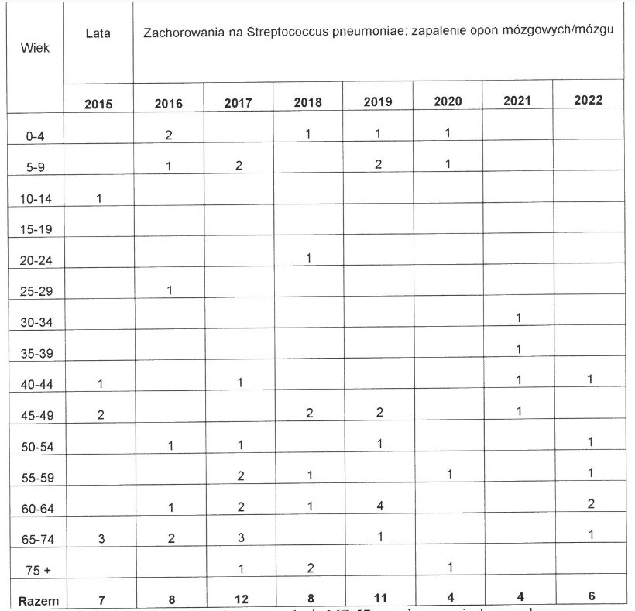
Źródło: PPWIS w Rzeszowie – dane liczbowe na podstawie sprawozdania MZ-57 o zachorowaniach na wybrane choroby zakaźne wg płci, wieku, miejsca zamieszkania oraz ich sezonowości (pismo z dnia 07.03.2023 r.)
Z danych uzyskanych z Państwowego Powiatowego Inspektora Sanitarnego w Stalowej Woli wynika, że w latach 2015 – 2022 nie zarejestrowano inwazyjnych zakażeń wywołanych przez Streptococcus pneumoniae wśród mieszkańców Stalowej Woli.
Należy jednak podkreślić, że liczba zakażeń w naszym kraju jest bardzo poważnie niedoszacowana. Wpływa na to wiele czynników, ale przede wszystkim rzadkie wykonywanie posiewów krwi w Polsce, a jeśli już to często dopiero wtedy, gdy antybiotykoterapia pacjenta nie przynosi spodziewanych efektów. Ponadto, u znacznego odsetka pacjentów, zakażenie inwazyjne poprzedzone jest zlokalizowanym zakażeniem, np. w obrębie dróg oddechowych, które są leczone antybiotykami. W obu opisanych sytuacjach posiew materiału od chorego, w większości przypadków, nie pozwala na wyhodowanie czynnika etiologicznego zakażenia. Dlatego w przypadku zakażeń pneumokokowych należy w obecnej polskiej sytuacji mówić o wykrywalności IChP, a nie o wiarygodnej zapadalności na IChP.
Zgodnie z opracowaną w 2019 roku lokalną diagnozą w zakresie zdrowia i potrzeb zdrowotnych mieszkańców Stalowej Woli, do najbardziej rozpowszechnionych problemów zdrowotnych dorosłych mieszkańców miasta Stalowa Wola należą:
- samoistne (pierwotne) nadciśnienie (18%),
- próchnica zębów (11,9%),
- ostre zakażenia górnych dróg oddechowych o umiejscowieniu mnogim lub nieokreślonym (11,1%),
- zaburzenia refrakcji i akomodacji (10%)
- zmiany zwyrodnieniowe kręgosłupa (9%).
W roku 2018 dorosłych mieszkańców miasta Stalowa Wola korzystających ze świadczeń zdrowotnych na rynku publicznym dotyczyło prawie 27 tys. rozpoznań w zakresie chorób układu oddechowego. Głównymi rozpoznaniami były:
- ostre zakażenie górnych dróg oddechowych o umiejscowieniu mnogim lub nieokreślonym (11,1%),
- ostre zapalenie gardła (6,2%),
- ostre zapalenie oskrzeli (5,4%),
- ostre zapalenie nosa i gardła (5,1%),
- ostre zapalenie zatok przynosowych (3%)
- dychawica oskrzelowa (3%).
W analizowanym okresie w związku z chorobą układu oddechowego w systemie publicznej ochrony zdrowia pojawiło się zdecydowanie więcej kobiet zamieszkujących miasto Stalowa Wola (60,2% ogółu pacjentów). Rozpowszechnienie ww. jednostek chorobowych w większości przypadków osiąga wyższe wartości w młodszych grupach wiekowych (18-24 lata oraz 25-44 lat). Wyjątek stanowią ostre zapalenie oskrzeli i dychawica oskrzelowa, których rozpowszechnienie jest wyższe w starszych grupach wiekowych, szczególnie wśród mieszkańców po 60 r.ż.
Ryc. 12 - Liczba dorosłych mieszkańców miasta Stalowa Wola z rozpoznaniem choroby układu oddechowego, korzystających ze świadczeń zdrowotnych na rynku publicznym w roku 2018 w podziale na wiek.
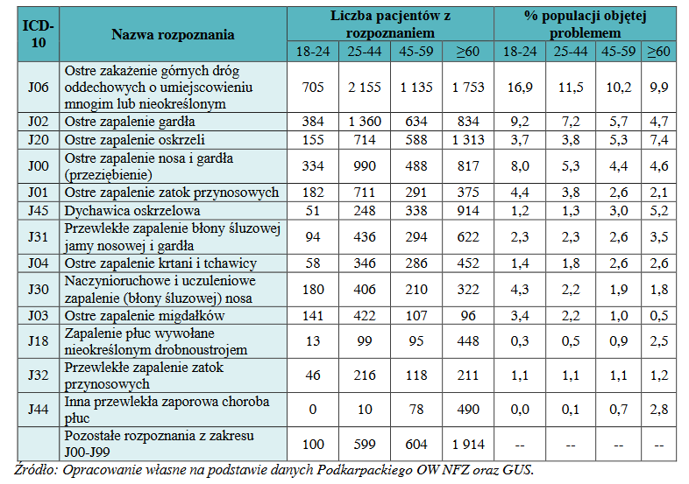
Źródło: Lokalna Diagnoza w Zakresie Zdrowia i Potrzeb Zdrowotnych Mieszkańców Miasta Stalowa Wola str. 60.

I.3. Obecne postępowanie w omawianym problemie zdrowotnym ze szczególnym uwzględnieniem gwarantowanych świadczeń opieki zdrowotnej finansowanych ze środków publicznych
Obecnie najskuteczniejsza metodą zapobiegania zakażeniom pneumokokowych są szczepienia.
Główny Inspektor Sanitarny w „Programie Szczepień Ochronnych na rok 2023” zaleca szczepienia ochronne przeciw Streptococcus pneumoniae następującym grupom osób:
- dzieciom zdrowym, które nie były wcześniej szczepione;
- osobom dorosłym powyżej 50 roku życia;
- dzieciom i osobom dorosłym z przewlekłą chorobą serca, przewlekłą chorobą płuc, przewlekłą chorobą wątroby, w tym z marskością wątroby, przewlekłą chorobą nerek i zespołem nerczycowym, z cukrzycą;
- dzieciom i osobom dorosłym z wyciekiem płynu mózgowo-rdzeniowego, implantem ślimakowym;
- dzieciom i osobom dorosłym z anatomiczną lub czynnościową asplenią: sferocytozą i innymi hemoglobinopatiami, z wrodzoną i nabytą asplenią;
- dzieciom i osobom dorosłym z zaburzeniami odporności: wrodzonymi i nabytymi niedoborami odporności, zakażeniem HIV, białaczką, chorobą Hodgkina, uogólnioną chorobą nowotworową związaną z leczeniem immunosupresyjnym, w tym przewlekłą steroidoterapią i radioterapią, szpiczakiem mnogim;
- osobom uzależnionym od alkoholu, palącym papierosy;

Od 1 stycznia 2022 roku na liście leków refundowanych znalazła się 13-walentna szczepionka przeciw pneumokokom (PCV13). Pacjenci w wieku ≥65 lat ze zwiększonym (umiarkowanym lub dużym) ryzykiem choroby pneumokokowej mogą kupić preparat za 50% odpłatnością.
Refundacja jest dedykowana osobom w wieku powyżej 65 lat w następujących grupach pacjentów ze zwiększonym (umiarkowanym do wysokiego) ryzykiem choroby pneumokokowej z:
- przewlekłą chorobą serca,
- przewlekłą chorobą wątroby,
- przewlekłą chorobą płuc,
- cukrzycą,
- implantem ślimakowym,
- wyciekiem płynu mózgowo-rdzeniowego,
- wrodzoną lub nabytą asplenią,
- niedokrwistością sierpowatą i innymi hemoglobinopatiami,
- przewlekłą niewydolnością nerek,
- wrodzonym lub nabytym niedoborem odporności,
- uogólnioną chorobą nowotworową,
- zakażeniem wirusem HIV,
- chorobą Hodgkina,
- jatrogenną immunosupresją,
- białaczką,
- szpiczakiem mnogim,
- przeszczepem narządu litego.

II. Cele programu polityki zdrowotnej i mierniki efektywności

II.1. Cel główny
Zmniejszenie o min. 10% ryzyka zachorowania na choroby wywoływane przez Streptococcus pneumoniae (w tym na inwazyjną chorobę pneumokokową) w populacji osób powyżej 60 roku życia, zamieszkującej na terenie Stalowej Woli poprzez przeprowadzenie skutecznych szczepień przeciw pneumokokom u minimum 1750 osób w wieku 60+ w latach 2023-2026.

II.2. Cele szczegółowe
- Zwiększenie dostępności do szczepień przeciwko pneumokokom o min. 10% spośród osób w wieku 60+, stanowiących grupę docelową realizowanego PPZ;
- Zwiększenie poziomu wiedzy nt. chorób wywołanych przez pneumokoki u min. 20% spośród osób w wieku 60+ biorących udział w realizowanym PPZ;
- Zwiększenie poziomu wiedzy na temat roli szczepień w profilaktyce chorób zakaźnych u min. 20% spośród osób w wieku 60+ biorących udział w realizowanym PPZ;
- Zwiększenie poziomu wiedzy na temat chorób wywoływanych przez pneumokoki u min. 20% uczestników spotkania kierowanego do stalowowolskich seniorów, organizowanego w Stalowowolskim Centrum Aktywności Seniora w wieku 60+

II.3. Mierniki efektywności realizacji programu polityki zdrowotnej
- Odsetek osób skutecznie zaszczepionych przeciwko pneumokokom spośród grupy docelowej realizowanego PPZ;
- Odsetek osób wykazujących zwiększenie poziomu wiedzy nt. chorób wywołanych przez pneumokoki spośród osób w wieku 60+, biorących udział w realizowanym PPZ;
- Odsetek osób wykazujących zwiększenie poziomu wiedzy nt. roli szczepień w profilaktyce chorób zakaźnych spośród osób w wieku 60+, biorących udział w realizowanym PPZ;
- Odsetek uczestników spotkania organizowanego w Centrum Aktywności Seniora, którzy osiągnęli z testu wiedzy co najmniej dobry wynik (min. 60% poprawnych odpowiedzi) w porównaniu do pre-testu;

III. Charakterystyka populacji docelowej oraz charakterystyka interwencji, jakie są planowane w ramach programu polityki zdrowotnej

III.1. Populacja docelowa
Beneficjentami programu są mieszkańcy Stalowej Woli, którzy ukończyli 60 rok życia. Według danych meldunkowych z ewidencji ludności na dzień 31 marca 2023 roku w mieście zameldowanych było 17 451 osób w wieku 60+. W okresie realizacji programu tj. w latach 2023-2026, ze względu na ograniczone środki finansowe przeznaczone na realizację interwencji założono, że zaszczepionych zostanie około 1750 osób (10% populacji docelowej). O przystąpieniu do programu będzie decydowała kolejność zgłoszeń. W przypadku dużego zainteresowania w pierwszej kolejności będą rejestrowane osoby z grup ryzyka (leczone z powodu przewlekłego nieżytu oskrzeli, dychawicy oskrzelowej lub choroby nowotworowej). Bezpośrednimi działaniami edukacyjnymi objętych zostanie min. 10 % populacji docelowej.

III.2. Kryteria kwalifikacji do programu polityki zdrowotnej oraz kryteria wyłączenia z programu polityki zdrowotnej
Program wraz z kampanią informacyjno-edukacyjną będzie finansowany z budżetu Stalowej Woli i realizowany przez podmioty lecznicze wybrane w drodze konkursu ofert. Do programu zostaną zaproszone osoby w wieku 60+ zamieszkałe na terenie Stalowej Woli, które nie były szczepione szczepionką przeciwko pneumokokom i nie posiadają przeciwwskazań lekarskich do takiego szczepienia oraz wyrażą pisemną zgodę do udziału w programie.
Tryb zapraszania do programu:
- informacja w podmiotach leczniczych wykonujących szczepienia (podmiot, który otrzyma środki finansowe zobowiązany będzie do informowania o szczepieniach),
- informacje od lekarzy i pielęgniarek podstawowej opieki zdrowotnej,
- informacja na stronie internetowej Urzędu Miasta Stalowej Woli,
- informacja w mediach lokalnych i społecznościowych,
- informacja w lokalnych parafiach,
- informacja podczas spotkań edukacyjnych organizowanych przez Urząd Miasta Stalowej Woli.
Kryteria włączenia do programu:
- zamieszkanie na terenie Stalowej Woli,
- wiek 60+,
- brak wcześniejszego szczepienia przeciwko pneumokokom,
- pozytywne badanie kwalifikujące do szczepienia,
- wyrażenie pisemnej zgody na udział w programie.
W trakcie wizyty szczepiennej będzie prowadzona edukacja na temat pozytywnych skutków szczepień oraz profilaktyki zakażeń pneumokokowych. Osoby zakwalifikowane do szczepienia będą także informowane o postępowaniu w razie wystąpienia NOP (Niepożądanych Odczynów Poszczepiennych).
Kryteria wyłączenia z programu:
- brak pisemnej zgody na udział w programie,
- brak zamieszkania na terenie Stalowej Woli,
- wiek poniżej 60 lat,
- obecność przeciwskazań zdrowotnych do podania szczepionki przeciw pneumokokom,
- wcześniejsze szczepienie przeciw pneumokokom.

III.3. Planowane interwencje
W ramach programu osoby spełniające kryteria włączenia będą szczepione przeciwko pneumokokom za pomocą zarejestrowanej i dopuszczonej do obrotu w Polsce nowej skoniugowanej 20-walentnej szczepionki Apexxnar (PCV20), która daje szerokie zabezpieczenie przed występującymi w Polsce serotypami pneumokoka.
Apexxnar przygotowuje organizm do obrony przed chorobą inwazyjną i zapaleniem płuc wywoływanym przez bakterie S. pneumoniae. Szczepionka Apexxnar zawiera niewielką ilość polisacharydów (rodzaj cukru), pochodzących z otoczki komórki bakteryjnej S. pneumoniae. Polisacharydy te zostały oczyszczone, a następnie skoniugowane (połączone) z białkiem nośnikowym, aby ułatwić ich rozpoznanie przez układ odpornościowy i zapewnić silniejszą odpowiedź. Szczepionka jest również adsorbowana (związana) na adiuwancie aluminiowym (substancji wspomagającej wzmocnienie odpowiedzi układu odpornościowego na szczepionkę). Apexxnar zawiera polisacharydy pochodzące z 20 różnych typów baterii S. pneumoniae, które mogą powodować chorobę inwazyjną i zapalenie płuc.
Po podaniu szczepionki Apexxnar układ odpornościowy rozpoznaje polisacharydy zawarte w szczepionce jako strukturę „obcą” i odpowiada wytwarzaniem przeciwciał. Układ odpornościowy będzie zdolny do szybszego wytwarzania przeciwciał w razie ponownego kontaktu z bakteriami posiadającymi te polisacharydy na otoczce. Takie postępowanie wzmaga odporność na zachorowanie.
Zakup szczepionek będzie dokonywany przez podmioty lecznicze, z którymi będą podpisane umowy po przeprowadzeniu postępowania konkursowego na podstawie przepisów ustawy z dnia 27 sierpnia 2004 r. o świadczeniach opieki zdrowotnej finansowanych ze środków publicznych.
Podczas wizyty szczepiennej będzie prowadzona edukacja pacjenta na temat min.:
  - pozytywnych skutków szczepień ochronnych,• niebezpieczeństw, jakie niosą ze sobą infekcje wywołane Streptococcus pneumoniae,
  - popularyzacji szczepień ochronnych jako profilaktyki chorób zakaźnych,
  - profilaktyki chorób zakaźnych i zdrowego stylu życia,
  - postępowania w przypadku wystąpienia NOP – Niepożądanych Odczynów Poszczepiennych.

III.4. Sposób udzielania świadczeń
Świadczenia oferowane w ramach programu będą bezpłatne dla jego uczestników i przysługiwać im będą na zasadzie dobrowolności. Świadczenie profilaktyczne w postaci kwalifikacji lekarskiej oraz wykonania szczepienia przeciwko pneumokokom otrzyma każda osoba, która zostanie zakwalifikowana do programu.
Szczepienie każdorazowo będzie poprzedzane kwalifikacją lekarską i przeprowadzone po uzyskaniu zgody uczestnika programu na jego realizację.
Uczestnicy programu będą poinformowani przez lekarza kwalifikującego do szczepienia o możliwych odczynach poszczepiennych, sposobie postępowania oraz miejscu, gdzie można zgłosić się w razie ewentualnych działań niepożądanych.
Ewentualne niepożądane odczyny poszczepienne (NOP) występujące po podaniu szczepionek w ramach programu zostaną zgłoszone odpowiednim organom nadzoru zgodnie z obowiązującymi przepisami.

III.5. Sposób zakończenia udziału w programie polityki zdrowotnej
Pełne uczestnictwo w programie polega na zrealizowaniu schematu szczepień szczepionką przeciwko pneumokokom. Zakończenie udziału w programie jest możliwe na każdym etapie programu na życzenie uczestnika programu.

IV. Organizacja programu polityki zdrowotnej.

IV.1. Etapy programu polityki zdrowotnej i działania podejmowane w ramach etapów
- Opracowanie programu.
- Przekazanie programu do opiniowania przez Agencję Oceny Technologii Medycznej i Taryfikacji (AOTMiT).
- Po uzyskaniu pozytywnej opinii AOTMiT przyjęcie uchwały przez Radę Miasta Stalowej Woli o wdrożeniu programu do realizacji.
- Rozpoczęcie realizacji programu na terenie Stalowej Woli.
- Wybór podmiotu/ów leczniczego/ych realizującego/ych program w drodze postępowania konkursowego prowadzonego w oparciu o przepisy ustawy z dnia 27 sierpnia 2004 r. o świadczeniach opieki zdrowotnej finansowanych ze środków publicznych.
- Działania edukacyjne: kampania edukacyjno-informacyjna.
- Miejsca działań edukacyjnych:
- środki masowego przekazu (prasa, radio, Internet),
- transport publiczny,
- parafie,
- podmioty lecznicze,
- Centrum Aktywności Seniora (CAS).
- Formy działań edukacyjnych:
- audycje w lokalnych mediach i artykuły w prasie,
- ulotki, plakaty informacyjne nt. programu,
- organizacja w CAS jednego spotkania edukacyjnego w ciągu roku dla stalowowolskich seniorów
Na poziomie podstawowej opieki zdrowotnej będzie prowadzona bezpośrednia i pośrednia edukacja pacjenta. Edukacja bezpośrednia będzie realizowana poprzez rozmowę z lekarzem i pielęgniarką. Edukacja pośrednia będzie oparta o ulotki informacyjne, plakaty i inne zaplanowane do wykorzystania materiały.
- Realizacja programu.
- dotarcie z informacją dot. programu do osób 60+,
- rekrutacja uczestników programu,
- badanie uczestników (kwalifikacja do szczepienia),
- szczepienia uczestników programu prowadzone będą przez posiadające stosowne uprawnienia pielęgniarki pod nadzorem lekarzy POZ według przyjętego schematu, zgodnego ze wskazaniami producenta szczepionki,
- przeprowadzenie ankiety badającej poziom wiedzy nt. profilaktyki pneumokokowej przed i po wykonaniu szczepienia,
- przeprowadzenie ankiety badającej poziom satysfakcji pacjenta z udzielonych świadczeń.
- Rozliczenie, monitoring i ewaluacja programu.

IV.2. Warunki realizacji programu polityki zdrowotnej dotyczące personelu, wyposażenia i warunków lokalowych
Program szczepień będzie realizowany przez podmioty lecznicze, które zostaną wybrane do realizacji programu w drodze konkursu. Szczepienie będzie przeprowadzone z zachowaniem wszelkich warunków, określonych dla prawidłowego szczepienia.
Profil bezpieczeństwa szczepionek będzie podany na podstawie charakterystyki produktu dostarczonej przez lekarza specjalistę (konsultanta w zakresie szczepień).
W programie będą użyte szczepionki przeciwko pneumokokom, zarejestrowane i dopuszczone do obrotu w Polsce.
Szczepienia objęte Programem wykonywane będą z wykorzystaniem szczepionek dopuszczonych do stosowania w Polsce, w sposób i według schematów zgodnych z Charakterystykami Produktów Leczniczych (ChPL) stosowanych szczepionek. Kompetencje/warunki niezbędne do realizacji programu będą realizowane w placówkach, spełniających warunki wykonywania szczepień ochronnych, w tym:
- szczepienia będą przeprowadzone przez wyspecjalizowane pielęgniarki pod nadzorem lekarskim,
- posiadających punkt szczepień oraz lodówkę do przechowywania szczepionek.
Zasady prowadzenia szczepień ochronnych (kwalifikacje personelu i wymagania formalne) określono w rozporządzeniu Ministra Zdrowia z dnia 18 sierpnia 2011 roku w sprawie obowiązkowych szczepień ochronnych (Dz.U. 2022 poz. 2172 ze zm.) wydanego na podstawie ustawy z dnia 5 grudnia 2008 roku o zapobieganiu oraz zwalczaniu zakażeń i chorób zakaźnych u ludzi. Wszyscy realizatorzy będą zobowiązani do potwierdzenia spełniania warunków opisanych w ww. rozporządzeniu MZ.
Informacja na temat przeprowadzonego szczepienia zostanie umieszczona w karcie pacjenta. Do karty należy dołączyć pisemną deklarację osoby uprawnionej. Należy odnotować datę i godzinę wykonania szczepienia, nazwę szczepionki, nr serii szczepionki oraz podpis osoby wykonującej szczepienie.
Dodatkowo w formularzu zgody na wykonanie szczepienia pacjenci proszeni będą o dobrowolne przekazanie swoich danych kontaktowych (e-mail, nr telefonu) oraz wyrażenie zgody na kontakt ze strony organizatora/realizatora programu w celu oceny satysfakcji uczestników, a także na wykorzystanie danych w celach statystycznych i oceny efektywności programu w czasie.

V. Sposób monitorowania i ewaluacji programu polityki zdrowotnej

V.1. Monitorowanie
Realizatorzy programu zobowiązani są do prowadzenia monitoringu działań wykonywanych w ramach programu. W związku z powyższym realizatorzy programu są zobowiązani do przekazywania sprawozdań częściowych i sprawozdań końcowych z realizacji zadań programowych. W ramach monitorowania Programu zakłada się:
  - monitorowanie organizacji i realizacji programu,
  - kontrole okresowe realizacji programu.
Ponadto w ramach monitorowania zgłaszalności do programu analizowana będzie:
- liczba osób zakwalifikowanych do udziału w programie polityki zdrowotnej,
- liczba osób, które nie zostały objęte programem polityki zdrowotnej z przyczyn zdrowotnych,
- liczba osób, które zrezygnowały z udziału w programie,
- liczba przekazanych i wypełnionych ankiet satysfakcji pacjenta

V.2. Ewaluacja
Działania podjęte w ramach programu zostaną poddane ewaluacji mającej na celu ocenę efektów wykonania zadań określonych w programie. Ewaluacja będzie opierać się na porównaniu stanu sprzed wprowadzenia działań w ramach programu a stanem po jego zakończeniu. Realizator programu zapewni opracowania statystyczne dotyczące wskazanych w programie mierników efektywności. Dane w tym zakresie realizator programu przekaże w formie sprawozdania częściowego i końcowego. Skuteczność programu będzie oceniana w oparciu o realizację celu głównego oraz celów szczegółowych, na podstawie:
- liczba osób w wieku 60 + zaszczepionych w ramach programu,
- odsetek objęcia programem populacji docelowej w danym roku,
- liczba odnotowanych przypadków zachorowań na inwazyjną chorobę pneumokokową wśród mieszkańców Stalowej Woli przed, w trakcie oraz po realizacji programu,
- poziom wiedzy z zakresu profilaktyki zakażeń pneumokokowych zbadany wśród uczestników programu przed i po udziale w programie,
- monitorowania organizacji i realizacji programu,
- kontrole okresowe realizacji programu,
- sprawozdanie końcowe z realizacji zadań programowych.
Efektywność programu szczepień przeciw pneumokokom zależy w dużej mierze od uczestnictwa w programie. Im wyższa frekwencja, tym większe prawdopodobieństwo uzyskania efektu zbliżonego do opisywanego w cytowanej literaturze naukowej.
Skuteczność programu zostanie oceniona na podstawie obserwacji trendów rutynowo zbieranych statystyk zapadalności na inwazyjne choroby pneumokokowe (statystyki NIZP, KOROUN, NFZ, Inspekcji Sanitarnej). Mierniki efektywności programu będą oceniane każdego roku i po zakończeniu realizacji programu.
Ze względu na fakt, że inwazyjnych chorób pneumokokowych (posocznica, zapalenie opon mózgowo-rdzeniowych) odnotowuje się stosunkowo niedużo, stąd efektywność programu nawet na przełomie kilku lat może być słabo widoczna. Jednakże doświadczenia krajów, w których szczepionka jest stosowana w większej skali skłaniają do szacunków znacznego obniżenia się liczby zachorowań na choroby pneumokokowe. Stąd założenie korzystania z publicznie dostępnych rejestrów i statystyk prowadzonych przez NIZP - PZH, KOROUN oraz właściwy oddział wojewódzki NFZ. W ramach ewaluacji programu będzie porównany miernik liczby przypadków zachorowań na inwazyjną chorobę pneumokokową wśród mieszkańców Stalowej Woli przed rozpoczęciem, w trakcie i po zakończeniu realizacji programu na podstawie danych Państwowej Powiatowej Inspekcji Sanitarnej w Stalowej Woli.

VI. Budżet programu polityki zdrowotnej
Program wraz z kampanią promocyjno–informacyjno-edukacyjną będzie finansowany z budżetu Gminy Stalowa Wola, ewentualnie przy udziale środków Narodowego Funduszu Zdrowia i realizowany przez podmioty lecznicze wybrane w drodze konkursu ofert.

VI.1. Koszty jednostkowe
Na koszt jednego szczepienia składa się:
- koszt szczepionki (250,- zł),
- koszty pozostałe (100,- zł.) tj. przechowywanie szczepionki, kwalifikacyjne badanie lekarskie, wykonanie szczepienia właściwą szczepionką, utylizacja odpadów, edukacja bezpośrednia pacjenta, ankietowanie uczestników programu (ankieta ewaluacyjna), monitoring, sprawozdawczość.
Jednostkowy koszt wykonania szczepienia w podmiocie leczniczym oszacowano na kwotę 350 zł za jedną osobę. Koszt oszacowano na podstawie analizy rynku szczepień przeciw pneumokokom dla osób dorosłych wykonywanych komercyjnie. Akcja informacyjna promująca program będzie realizowana przez Wydział Edukacji i Zdrowia Urzędu Miasta Stalowej Woli w ramach działań własnych Urzędu (bezkosztowo), jak również poprzez lokalne media.
Rok | Liczba szczepień | Cena szczepionki | Koszty pozostałe | Koszty akcji promocyjnej | Koszt roczny programu
2023 | 280 | 250,00 zł | 100,00 zł | 3 200,00 zł | 101 200,00 zł
2024 | 480 | 250,00 zł | 100,00 zł | 2 000,00 zł | 170 000,00 zł
2025 | 490 | 250,00 zł | 100,00 zł | 2 000,00 zł | 173 500,00 zł
2026 | 500 | 250,00 zł | 100,00 zł | 2 000,00 zł | 177 000,00 zł
razem: | 1750 |  |  |  | 621 700,00 zł

VI.2. Planowane koszty całkowite
Całkowity planowany koszt realizacji programu w latach 2023 – 2026 szacowany jest na kwotę 621.700,00 zł.
W przypadku pozyskania dodatkowych środków finansowych (m.in. z NFZ), liczba osób zaszczepionych, koszt całkowity programu, jak i koszty w poszczególnych latach mogą ulec zmianie.

VI.3. Źródło finansowania
Program finansowany będzie ze środków pochodzących z budżetu Gminy Stalowa Wola zgodnie z umowami zawartymi z placówkami wybranymi do realizacji Programu.

VII. Bibliografia
- Jaśkowiak K, Dudzisz A, Golicki D. Zapalenia płuc u osób dorosłych w Polsce – pneumokokowe zapalenia płuc i ich profilaktyka. Lekarz POZ. 2/2021
- W. Skoczyńska A, Wróbel-Pawelczyk I, Gołębiewska A,Kiedrowska M, Ronkiewicz P, Błaszczyk K, Kuch A, Hryniewicz Inwazyjna choroba pneumokokowa w Polsce w 2022 roku (wstępne dane KOROUN 07.03.2023 r.).
- Narodowy Instytut Zdrowia Publicznego – Państwowy Zakład Higieny, Zakład Epidemiologii Chorób Zakaźnych i Nadzoru; Główny Inspektorat Sanitarny, Departament Zapobiegania oraz Zwalczania Zakażeń i Chorób Zakaźnych u Ludzi. Choroby zakaźne i zatrucia w Polsce w 2021 roku.
- Dane epidemiologiczne Narodowy Instytut Zdrowia Publicznego, Państwowy Instytut Badawczy: http://wwwold.pzh.gov.pl/oldpage/epimeld/2021/Ch_2021.pdf
- Jaśkowiak K., Golicki D. Pneumokokowe zapalenie płuc u osób dorosłych – sytuacja w Polsce.
- Program Szczepień Ochronnych: https://szczepienia.pzh.gov.pl/kalendarz-szczepien-2023-2/
- Komunikat Głównego Inspektora Sanitarnego z dnia 28.10.2022 r. w sprawie Programu Szczepień Ochronnych na 2023 rok https://dziennikmz.mz.gov.pl/DUM_MZ/2022/113/oryginal/akt.pdf
- Informacje na temat szczepień przeciwko pneumokokom: https://szczepienia.pzh.gov.pl/szczepionki/pneumokoki/
- Obwieszczenie Ministra Zdrowia z dnia 20 października 2022 r. w sprawie wykazu refundowanych leków, środków spożywczych specjalnego przeznaczenia żywieniowego oraz wyrobów medycznych na 1 listopada 2022 r.
- Program profilaktyki zakażeń pneumokokowych u mieszkańców miasta Biała Podlaska w wieku 60+
- Charakterystyka Produktu Leczniczego Prevenar 13. https://www.ema.europa.eu/en/medicines/human/EPAR/prevenar-13#product-information-section (Dostęp: 19.05.2023).
- Charakterystyka Produktu Leczniczego Apexxnar: https://www.ema.europa.eu/en/documents/overview/apexxnar-epar-medicine-overview_pl.pdf Dostęp: 23.05.2023).
- Lokalna Diagnoza w Zakresie Zdrowia i Potrzeb Zdrowotnych Mieszkańców Miasta Stalowa Wola (Stalowa Wola 2019)
- Podkarpacki Państwowy Wojewódzki Inspektor Sanitarny w Rzeszowie (pismo z dnia 07.03.2023 r.)
Załącznik nr 1
Ankieta ewaluacyjna

- Jakie w Pani/Pana opinii są główne przyczyny zapaleń płuc u osób dorosłych?
  - Bakterie
  - Wirusy
  - Grzyby
  - Nie wiem

- Jakie działania można podjąć by zmniejszyć ryzyko zachorowań na zapalenie płuc? (możliwa więcej niż jedna odpowiedź)
  - Unikanie miejsc zatłoczonych przez ludzi w okresie infekcyjnym
  - Wykonywanie szczepień ochronnych zmniejszających ryzyko
  - Częsta i dokładna higiena rąk
  - Izolacja osób podejrzanych o zapalenie płuc

- Jakie czynniki zwiększają ryzyko wystąpienia zapalenia płuc? (możliwa więcej niż jedna odpowiedź)
  - Wiek powyżej 60 r.ż.
  - Choroby przewlekłe, szczególnie układu krążenia i układu oddechowego
  - Przebywanie w szpitalu
  - Palenie tytoniu

- Przeciwko którym czynnikom infekcyjnym wywołującym zapalenia płuc istnieją szczepienia ochronne? (możliwa więcej niż jedna odpowiedź)
  - Bakteria dwoinki zapalenia płuc (Streptococcus pneumoniae)
  - Bakteria Mycoplasma pneumoniae
  - Wirus grypy
  - Haemophilus influenzae

- Jakie choroby mieszczą się w pojęciu inwazyjnej choroby pneumokokowej?
  - Zakażenie skóry, zapalenie ucha środkowego
  - Zapalenie układu moczowego, zakażenie skóry
  - Zapalenie opon mózgowo-rdzeniowych, zapalenie płuc
  - Angina ropna, zapalenie płuc

- Jakie osoby powinny zostać zaszczepione przeciwko pneumokokom (możliwa więcej niż jedna odpowiedź)
  - Osoby w wieku powyżej 60 r.ż.
  - Osoby z chorobami przewlekłymi układu oddechowego
  - Osoby z chorobami układu krążenia
  - Osoby pracujące w kontakcie z klientem

- W jakim okresie roku należy podać 1 dawkę szczepionki przeciwko pneumokokom?
  - Wyłącznie latem
  - W okresie jesienno-zimowym
  - Moment zaszczepienia nie ma znaczenia
  - Zależy od współistnienia chorób przewlekłych

- Szczepienia przeciwko pneumokokom w największym stopniu obniżają ryzyko (możliwa więcej niż jedna odpowiedź):
  - Ciężkiego zapalenia płuc
  - Zapalenia opon mózgowo-rdzeniowych
  - Zapalenia ucha środkowego
  - Anginy ropnej
Załącznik nr 2
Ankieta satysfakcji
Prosimy o wypełnienie krótkiego kwestionariusza. Przy każdym pytaniu proszę o zaznaczenie kwadratu, który najlepiej odpowiada Państwa opinii. Ankieta pozwoli nam ulepszyć działania w kolejnych latach. Ankieta jest w pełni anonimowa.
1. Jak ocenia Pan(i) poziom obsługi przy rejestracji?

2. Jak ocenia Pan(i) poziom lekarskiej opieki medycznej w trakcie kwalifikacji i szczepienia?
Bardzo  dobrze | Dobrze | Źle | Nie mam  zdania

3. Jako ocenia Pan(i) poziom pielęgniarskiej opieki medycznej w trakcie szczepienia?
Bardzo  dobrze | Dobrze | Źle | Nie mam  zdania

4. Jak ocenia Pan(i) poziom edukacji w ramach programu?
Bardzo  dobrze | Dobrze | Źle | Nie mam  zdania

5. Jak ocenia Pan(i) ogólnie realizację Programu?
Bardzo  dobrze | Dobrze | Źle | Nie mam  zdania

6. Inne uwagi.
...........................................................................................................................................................................................................................................................................................................................................................................................................................................................................................................................................................................................................................................................................................................................

Bardzo dziękujemy za pomoc i wypełnienie ankiety.
Jesteśmy Państwu bardzo wdzięczni za poświęcony czas

